Итог мероприятий за март группа средняя 2 корпус.
В средней группе (корп.2) в рамках кружка «Люби и знай свой родной край» ребята познакомились с старинным народным промыслом резьба по дереву. Цель: познакомить детей с историей, изделиями из дерева и инструментами для резьбы, а также развить интерес к народному творчеству. Родителями была оказана помощь воспитателю в организации выставки резных изделий из дерева. В данном мероприятии приняли участие педагог Лопухова Н.Ю., дети средней группы в количестве 12 человек и родители.

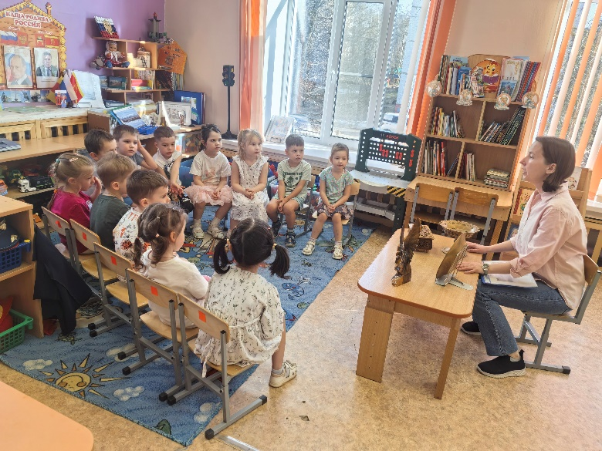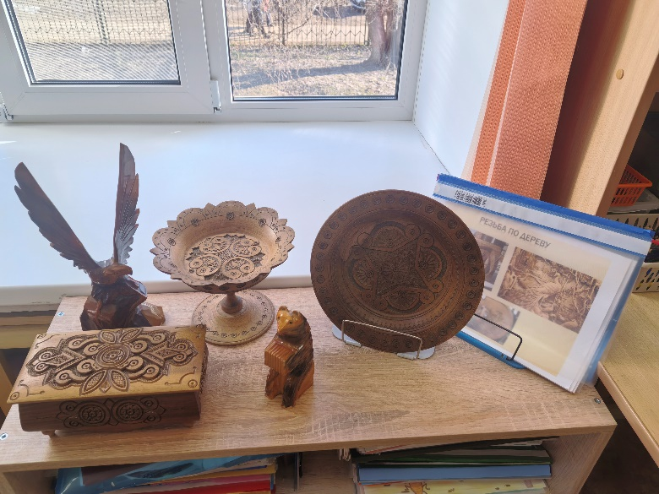

В предверии праздника «Международный день 8 марта» в средней группе (корп.2) прошёл чудесный праздник с участием любимых мам и бабушек. Дети читали стихи, пели песни, танцевали, наполняя сердца дорогих мам радостью, теплотой и любовью. Мероприятие прошло в тёплой, душевной атмосфере В данном мероприятии приняли участие педагог Лопухова Н.Ю., дети средней группы в количестве 11 человек, родители

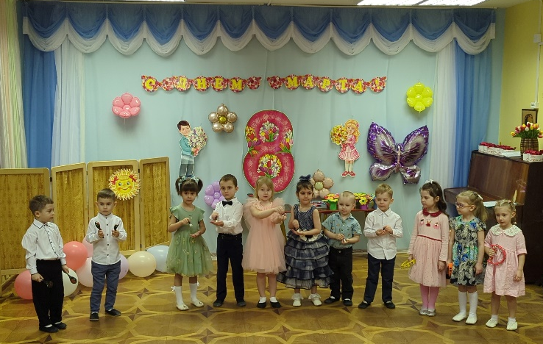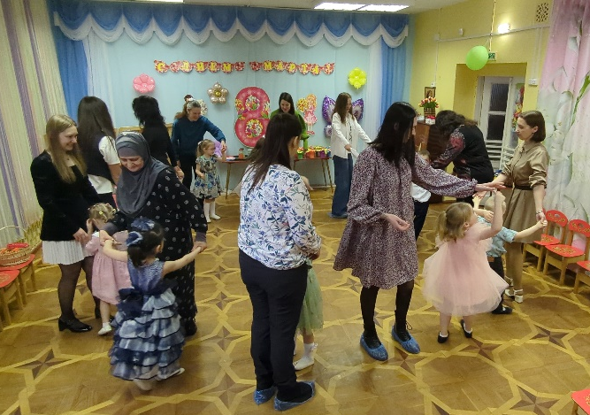

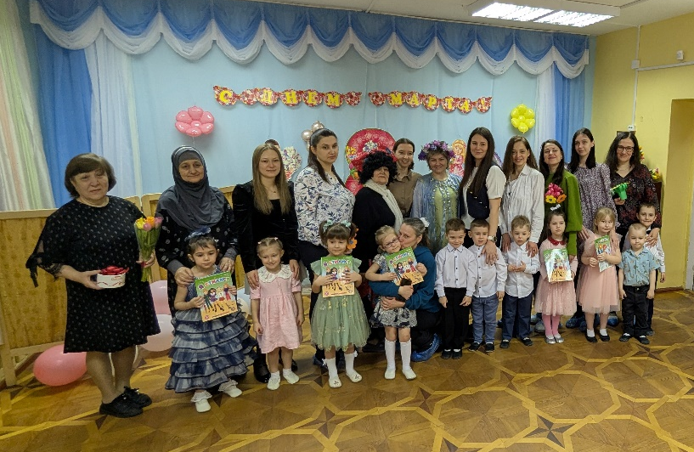

В рамках года единства народов России совместно с воспитателем, ребята средней группы (корп.2) поставили спектакль по мотивам ненецкой народной сказки «Мышка». Цель: познакомить детей с творчеством северного народа в интерактивной форме, в игровой форме разыграть сюжет сказки, создать образ персонажей с помощью речевой, мимической и пантомимической выразительности. В данном мероприятии приняли участие педагог Лопухова Н.Ю., музыкальный руководитель Локтева И.В., дети средней группы в количестве 9 человек, родители, которые оказали помощь в изготовлении декораций к сказке, а также помогли подготовить костюмы героям.

